Информация для пользователей ВБР
О правильном наименовании вида малоротых корюшек
при оформлении заявлений для заключения договоров пользования ВБР
и подаче сведений о вылове
Обращаем внимание всех заинтересованных пользователей водных биологических ресурсов, что в водных объектах Сахалинской области и в прилегающих морских водах обитает три вида рыб рода малоротые корюшки, которые являются отдельными объектами рыболовства. При планировании промысла и формировании заявлений для заключения договоров пользования ВБР необходимо учитывать сведения об их видовом составе и распределении в промысловых районах для подачи достоверных сведений о вылове и предотвращения нарушений действующего законодательства.
Корюшка малоротая (Hypomesus olidus), код ОСМ 458 – проходной и пресноводный вид. Местное название у населения – «чека». Имеет средние размеры среди малоротых корюшек: промысловая длина (длина всей рыбы без хвостового плавника) – до 17 см, обычно 9–13 см. Окраска тела серебристая, серо-желтоватая, жировой плавник (на спине перед хвостовым плавником) темный, в отличие от других видов малоротых корюшек, у которых он прозрачный. Обычный и массовый вид в солоноватоводных и пресноводных водоемах Сахалина (заливы северо-восточного Сахалина, озера Сладкое, Невское, Тунайча, Вавайские, Чибисанские и др.). Нерестится в мае–июне в ручьях, пойменных озерах и старицах рек, наиболее крупные из которых Тымь и Поронай. Летом проходная форма нагуливается в морском прибрежье, образуя промысловые скопления только в некоторых районах у о. Сахалин: в заливе Терпения и на северо-востоке около заливов Чайво, Ныйский и др. (Восточно-Сахалинская подзона), в Александровском заливе (Западно-Сахалинская подзона) и в Амурском лимане (подзона Приморье). В остальных районах морского прибрежья Сахалина корюшка малоротая встречается единично либо в небольшом количестве и промысловых скоплений не образует, на Южных Курилах отсутствует.
Корюшка малоротая морская (Hypomesus japonicus), код ОСМ 473 – морской прибрежный вид, широко распространенный вдоль побережья Сахалина и южных Курильских островов. Местное название – «тайфун», «прибойка». Отличается наибольшими размерами среди малоротых корюшек: промысловая длина – до 25 см, обычно 14–18 см. Окраска тела серебристая, у свежевыловленных рыб бока с фиолетовым оттенком, в летний период спина с зеленоватым отливом, вдоль тела проходит яркая переливающаяся зеленая полоса. Нерестится в мае–июне на песчаном мелководье в морском прибрежье и солоноватоводных водоемах, летом нагуливается в море вблизи берега на глубинах до 10–20 м; осенью часть рыб заходит в реки и озера. Корюшка малоротая морская – основной промысловый вид среди малоротых корюшек и один из главных видов любительского рыболовства в зимний период на Сахалине и Южных Курилах. Районы наиболее интенсивного промысла – зал. Анива, юго-восток и юго-запад о. Сахалин.
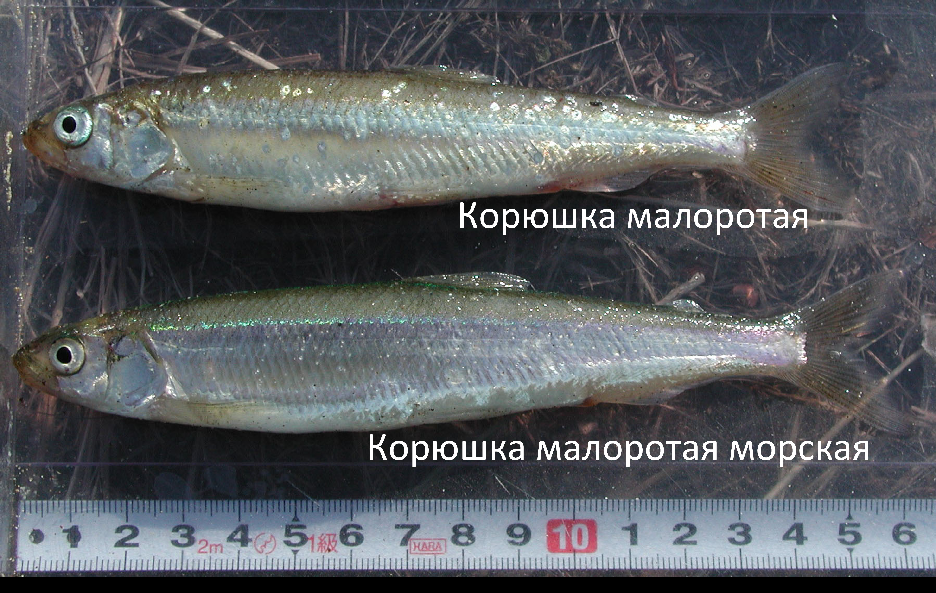

Корюшка малоротая японская (Hypomesus nipponensis), код ОСМ 459 – проходной и пресноводный вид. Местное название – «писуч», «песчанка» (не путать с настоящей песчанкой из семейства песчанковых). Достигает небольших размеров – обычно 7–9 (до 12) см, очень редко до 15–16 см. Обычный и массовый вид в солоноватоводных и пресноводных водоемах Сахалина (заливы северо-восточного Сахалина, озера Тунайча, Айнское, Птичье, Вавайские, Чибисанские и др.) и Южных Курил (на о-вах Итуруп, Кунашир). Нерестится в мае–июне в реках и ручьях. В морском прибрежье о. Сахалин встречается редко, в основном на юго-западе о. Сахалин, а также в зал. Анива возле устьев рек Таранай, Лютога, на юго-востоке в районе протоки оз. Тунайча. В рыбопромысловых зонах и подзонах, примыкающих к территории Сахалинской области, корюшка малоротая японская – непромысловый вид, на который объемы рекомендованного вылова для промышленного рыболовства не установлены.
